白雲國小九十五學年度上學期稚齡童軍團第 三 次團集會
日 期 | 95年 11 月11 日 |  |  |  | 時 間 |  | 90分鐘
地點 | 白雲國小活動中心 |  |  | 團長 |  | 劉秀華
設計者 | 洪中明 |  |  | 服 務 員
團集會主題
活  動  過  程 | 時間 | 項 目 | 內 容 |  |  |  |  | 器 材 | 負責人
活  動  過  程 | 9：20  ∣  9：30 | 報到  發名牌
活  動  過  程 | 9：30  ∣  9：40 | 小隊角活動  檢查 | 1、小隊輔點名  2、小隊輔檢查服裝、精神
活  動  過  程 | 9：40  ∣  9：48 | 歌唱 | 狼寶寶歌
活  動  過  程 | 9：48  ∣  10：00 | 故事 | 童軍創始人貝登堡
活  動  過  程 | 10：00  ∣  10：10 | 唱跳 | 「頭耳肩膀膝腳趾」
活  動  過  程 | 10：10  ∣  10：25 | 茶點時間 | 1、準備餅乾、果汁等。
活  動  過  程 | 10：25  ∣  10：35 | 技能訓練 | 行的安全（幼稚園－玩紅綠燈；一年級－過十字路口；二年級－上下車的安全與禮節）
活  動  過  程 | 10：35  ∣  10：45 | 歌唱 | 歡迎歌、猜拳歌
活  動  過  程 | 10：45  ∣  10：55 | 遊戲 | 猜拳遊戲
活  動  過  程 | 10：55  ∣  11：00 | 團長講話 | 1、宣布注意事項  2、下次上課時間
活  動  過  程 | 11：00 | 結束、回家
備  註 | 1、團集會結束後，服務員（含家長服務員）留下來討論下次團集會工作分配，  地點：明心樓一樓大樹教室。

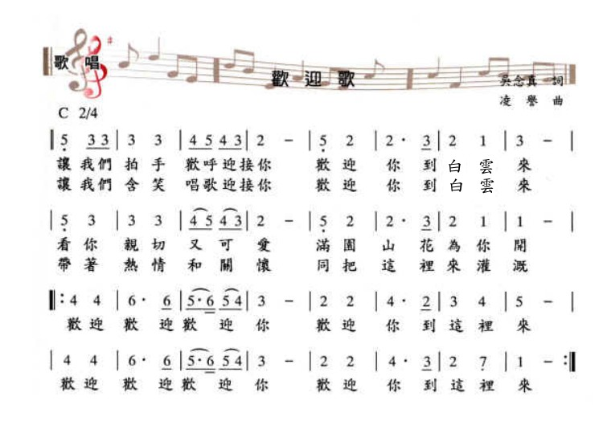
白雲國小九十五學年度上學期稚齡童軍團第三次團集會參考資料

故事 -- 童軍始創人 - 貝登堡爵士
青年時期
貝登堡爵士在1857年2月22日在英國倫敦出生。他的父親是一位牧師，曾在牛津學院教授，他在貝登堡3歲時去世。貝登堡共有10兄弟姊妹，家中排行第8，兄弟中則排行第6。他於卻特書院念書，年少的他對野外活動已有濃厚的興趣，常在假期裡和兄弟們一起露營、遠足和泛舟。所以貝登堡對於搭帳篷、地圖及指南針的運用及原野烹飪等技能十分熟習。
軍旅時期
貝登堡在學校中成績一般，但於投考軍校的成績中卻表現優異，直接被編入第13輕騎兵團為少尉，豁免訓練，並駐防在印度、阿富汗及南非等地。
1897年，貝登堡任英皇第五近衛兵團的司令官。當時他開始用小隊制度方式來訓練他的軍隊，當士兵達到某一標準時，他便送予獎章以作鼓勵。
1899年，他被升為上校駐南非梅富根城，10月11日波爾戰爭爆發，梅富根城被敵人包圍。那時因為駐軍很少，所以貝登堡召集了一班青年，臨時教他們急救、傳訊和偵察等各種技能來協助駐軍。經過了217天以後，在1900年5月17日解圍，當時貝登堡被英國人視為英雄人物。而他以自己的訓練大綱編寫成的《警探術》一書亦已出版。
當他被調返英國出任騎兵總監時，他所著作的《警探術》一書已風行全國，受各界人士的稱許，有些教師請求貝登堡把書的內容修改，用作訓練青年和兒童。由此便引起貝登堡創辦童軍的動機。
童軍時期
1907年，恰巧是貝登堡50歲，他召集了20名少年和自己的姪兒，在英國南部桃山白浪島露營，教導他們生火、炊事、追蹤、露營等訓練。並發表了營火談話，也就是我們常閱讀的《少年警探》。這次實驗露營非常成功。很多童軍小隊相繼組織起來，童軍運動逐漸發展為世界性的運動。1908年出版的《少年警探》成為很多機構的訓練教材，亦被翻譯成多種語言及方言。貝登堡更於1908年成立辦事處，處理大量有關童軍運動的查詢。後來他得到英皇愛德華七世的鼓勵，於1910年辭去了軍職(當時他已是中將)，專心致力童軍運動。
其後貝登堡致力於童軍及女童軍運動的發展，並作環球旅行，宣揚童軍運動。1912年，他與奧利花小姐結婚。貝登堡夫人對於貝登堡的助力很大，常常協助他發展童軍運動。
1920年第1次世界大露營在英國的奧林匹克競技場舉行。貝登堡被各國代表推選為世界童軍總領袖。自此與夫人週遊各地，巡視各地童軍的訓練，致力童軍運動的發展。
1929年，適逢《少年警探》一書出版21週年，第3次世界童軍大露營在英國阿婁公園舉行，貝登堡更被英國皇封為基維爾勳爵。基維爾這地方亦被各國童軍公認為童軍領袖的訓練中心。
1938年，年屆81歲，他退隱在他認為第2故鄉的非洲肯雅。1941年1月8日，這位世界青年導師、童軍運動創辦人貝登堡勳爵在肯雅寓所中逝世，享壽84歲。世界各地的人都哀悼失去這位世界性的青年導師。

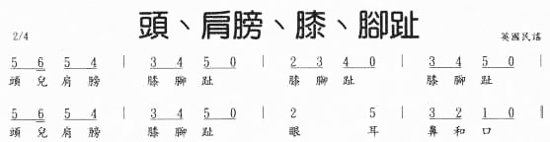

技能訓練-行的安全（幼稚園－玩紅綠燈；一年級－過十字路口；二年級－上下車的安全與禮節）
紅綠燈(幼稚園紅隊狼寶寶)
◎隊形：自由隊形
◎場地：室外
◎器材：無
◎方法：
１、畫出活動的區域，以人數多寡畫定範圍。
２、選一人當『鬼』，在鬼喊出『1到10』的時間內，所有學員在活動區域內自由行走 ，鬼可以自由抓人，快被抓住者可以雙手合十，口中喊【紅燈】並停止不動。
３、自由行走者屬於【綠燈】，經過【紅燈】時，可以拍停止不動的【紅燈】肩膀解救他，此時【紅燈】就可以恢復行動自由，繼續玩。
４、最後一個【綠燈】不可以變【紅燈】，否則就沒有【綠燈】可以救【紅燈】了。
５、被抓住者當鬼，當三次鬼者必需唱歌或跳舞等表演活動。
６、規定一回合時間，再換其他學員當『鬼』。
７、服務員統整【認識紅綠燈，會過馬路，並注意安全】。
◎注意事項：注意學員奔跑時的安全。

過十字路口(一年級黃隊狼寶寶)
◎隊形：自由隊形
◎場地：室外
◎器材：紅旗、綠旗、黃旗
◎方法：
１、在場地上畫一個 ，做為交通十字路口，所有學員站在十字路口外。
２、一位學員（或服務員）站在 中間，手拿紅、綠、黃旗各一枝。
３、當綠旗舉起時，狼寶寶可以在場中 自由行走，也可以橫過十字路。
４、當黃旗舉起，立刻快步通過。
５、當紅旗舉起，不得行走與通過。
６、停止時，若停在字上者出局，只能站在場邊觀看。
７、在規定時間內未出局者為勝利者。
８、服務員統整【認識紅綠燈，會過馬路，並注意安全】。

交通安全角色扮演(二年級綠隊狼寶寶)
委請二年級陪同家長擔任各角色，學員觀賞。
◎隊形：自由坐在觀賞台上。
◎場地：圓形小劇場
◎器材：
拆開的紙箱數個 學生坐椅11張 長雨傘一把
站牌一支 演出人員16人 演出memo
◎方法：
１、分配演出人員演出內容（演出memo，每人一張）共16人。
２、以拆開的紙箱圍成一個公共汽車的車廂，內置一張司機座位，10張乘客座位。車門邊立一個站牌。
３、場景一：
司機座位上有司機１人，車上有７位乘客。
(演讓位者１人，不讓位者２人，喧嘩者２人，手伸出窗外者１人，頭伸出窗外者１人)
４、場景二：
站牌前有老者、抱小孩者、等車人甲、乙、丙、丁共６人排隊準備上車
後方來二位插隊者，一位衝到最前方準備上車，另一位則經勸後，排到隊伍的最後位置。
５、場景三：
老者上車，有一乘客讓位，其他乘客不讓位。
抱小孩者上車，所有乘客不讓位。
６、場景四：
車子開動（站牌移開）
車內有二人大聲喧嘩
有將頭伸出車外者
有將手伸出車外者
７、提問學員觀察到的各種現象，統整【注意乘車安全與禮貌】。
◎注意事項：場景一中扮演頭伸手出窗外者，請坐在靠學員的一側，以方便學員觀賞。
演出人員之演出內容
扮演身分：司機  演出內容：  １、坐在司機座位上。  ２、車子開動的動作。 | 扮演身分：乘客一  演出內容：  １、坐在座位上。  ２、當老者上車時，讓位給老者。
扮演身分：乘客二  演出內容：  １、坐在座位上。  ２、不讓座。 | 扮演身分：乘客三  演出內容：  １、坐在座位上。  ２、不讓座。
扮演身分：乘客四  演出內容：  １、坐在座位上。  ２、車子開動時，和乘客五大聲說話。 | 扮演身分：乘客五  演出內容：  １、坐在座位上。  ２、車子開動時，和乘客四大聲說話。
扮演身分：乘客六  演出內容：  １、坐在座位上。  ２、車子開動時，將『手』伸出車窗外。 | 扮演身分：乘客七  演出內容：  １、坐在座位上。  ２、車子開動時，將『頭』伸出車窗外。
扮演身分：老者  演出內容：  １、手持雨傘當拐杖，排隊準備上車。  ２、上車後，由乘客一讓座，口說謝謝。 | 扮演身分：抱小孩者  演出內容：  １、抱著小孩在站牌前排隊準備上車。  ２、上車後，沒有人讓位，請前後觀察有沒有人要讓位的動作。
扮演身分：排隊者甲  演出內容：  １、在站牌前排隊準備上車，演出被插隊的表情動作。  ２、上車，找到座位坐下，沒有座位則站著。 | 扮演身分：排隊者乙  演出內容：  １、在站牌前排隊準備上車，演出被插隊的表情動作。  ２、上車，找到座位坐下，沒有座位則站著。
扮演身分：排隊者丙  演出內容：  １、在站牌前排隊準備上車，演出被插隊的表情動作。  ２、上車，找到座位坐下，沒有座位則站著。 | 扮演身分：排隊者丁  演出內容：  １、在站牌前排隊準備上車，演出被插隊的表情動作。  ２、上車，找到座位坐下，沒有座位則站著。
扮演身分：插隊者一  演出內容：  １、由排隊的隊伍後方衝到最前面上車。  ２、上車。 | 扮演身分：插隊者二  演出內容：  １、由排隊的隊伍後方衝到最前面準備上車。  ２、經勸後留在隊伍的最後排隊上車。

猜拳歌
小朋友我們行個禮
握握手呀來猜拳
石頭布呀論輸贏
輸了就要跟我走

遊戲-猜拳遊戲

